平行线的性质（提高）知识讲解
责编：康红梅
【学习目标】
1．掌握平行线的性质，并能依据平行线的性质进行简单的推理；
2．了解平行线的判定与性质的区别和联系，理解两条平行线的距离的概念；
【要点梳理】
要点一、平行线的性质
性质1：两直线平行，同位角相等；
性质2：两直线平行，内错角相等；
性质3：两直线平行，同旁内角互补.
【高清课堂：平行线的性质及命题 403103平行线的性质和判定小结】
要点诠释：
（1）“同位角相等、内错角相等”、“同旁内角互补”都是平行线的性质的一部分内容，切不可忽视前提 “两直线平行”．
(2)从角的关系得到两直线平行，是平行线的判定；从平行线得到角相等或互补关系，是平行线的性质．
要点二、平行的传递性
如果两条直线都与第三条直线平行，那么这两条直线也互相平行．
要点三、两条平行线的距离
同时垂直于两条平行线，并且夹在这两条平行线间的线段的长度，叫做这两条平行线
的距离．
要点诠释：
（1）求两条平行线的距离的方法是在一条直线上任找一点，向另一条直线作垂线，垂线段的长度就是两条平行线的距离．
(2) 两条平行线的位置确定后，它们的距离就是个定值，不随垂线段的位置的改变而改变，即平行线间的距离处处相等．
【典型例题】

类型一、平行线的性质
1、如图，已知AB∥CD，AP平分∠BAC，CP平分∠ACD，求∠APC的度数.
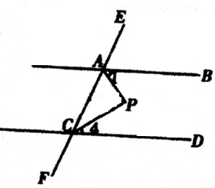

【答案与解析】
解：作PM∥AB，交AC于点M，如图：
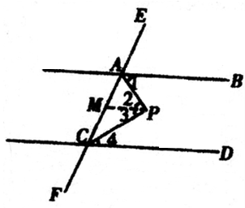

∵AB∥CD
∴∠CAB+∠ACD=180°
∵PA平分∠CAB，PC平分∠ACD
∴∠1+∠4=90°
∵AB∥PM∥CD
∴∠1=∠2，∠3=∠4
∴∠2+∠3=90°
∴∠APC=90°
【总结升华】平行线与角的关系非常密切，平行线的性质都是以角的关系来体现，在求角度的过程中，如果能够适时运用平行线的性质，将会使问题的解决显得简便快捷．
举一反三：
【变式】（2016•安徽模拟）如图，直线AB∥CD，∠C=44°，∠E为直角，则∠1等于（ ）
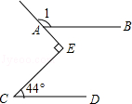
A．132° B．134° C．136° D．138°
【答案】B
解：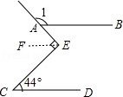
过E作EF∥AB，
∵AB∥CD，
∴AB∥CD∥EF，
∴∠C=∠FEC，∠BAE=∠FEA，
∵∠C=44°，∠AEC为直角，
∴∠FEC=44°，∠BAE=∠AEF=90°﹣44°=46°，
∴∠1=180°﹣∠BAE=180°﹣46°=134°.

类型二、两平行线间的距离
2、（2015•六盘水）如图，已知，l₁∥l₂，C₁在l₁上，并且C₁A⊥l₂，A为垂足，C₂，C₃是l₁上任意两点，点B在l₂上．设△ABC₁的面积为S₁，△ABC₂的面积为S₂，△ABC₃的面积为S₃，小颖认为S₁=S₂=S₃，请帮小颖说明理由．
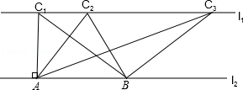
【思路点拨】根据两平行线间的距离相等，即可解答．
【答案与解析】
解：∵直线l₁∥l₂，
∴△ABC₁，△ABC₂，△ABC₃的底边AB上的高相等，
∴△ABC₁，△ABC₂，△ABC₃这3个三角形同底，等高，
∴△ABC₁，△ABC₂，△ABC₃这些三角形的面积相等．
即S₁=S₂=S₃．
【总结升华】本题考查了平行线之间的距离，解本题的关键是明确两平行线间的距离相等．
举一反三：
【变式】下图是一个方形螺线．已知相邻均为1厘米，则螺线总长度是 厘米.
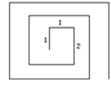
【答案】35
类型五、平行的性质与判定综合应用
3、如图所示，在长为50m，宽为22m的长方形地面上修筑宽度都为2 m的道路，余下的部分种植花草，求种植花草部分的面积．
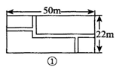
【思路点拨】因种植花草部分比较分散，且有的是不规则的图形，所以直接求其面积较困难．因小路都是宽度相同的长方形，所以可想到把小路平移到一起，这样种植花草部分将汇集成一个长方形，问题便迎刃而解．
【答案与解析】
解：如图所示②把几条2米宽的小路分别平移到大长方形的上边缘和左边缘，则种植花草部分汇集成一个长方形，
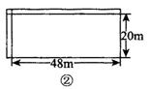

显然，这个长方形的长是50-2＝48(m)，宽是22-2＝20(m)，于是种植花草部分的面积为48×20＝960(m²)．
【总结升华】若分步计算则较繁琐．但采用“平移”的手段从整体上把握，问题便迅速求解．
举一反三：
【变式】如图①，在宽为20m、长为30m的矩形地面上修建两条同样宽度的道路，余下部分作为耕地．根据图中数据，可得耕地的面积为 ( )
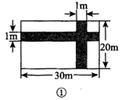
A．600m² B．551m² C．550m² D．500m²
【答案】B
4、如图所示，∠ABC的边BC与∠DEF的边DE交于点K，下面给出三个论断：①∠B＝∠E；②AB∥DE；③BC∥EF．请你以其中的两个论断为条件，填入“已知”栏中，以一个论断为结论，填人“试说明”栏中，使之成为一个完整的正确命题，并将理由叙述出来．
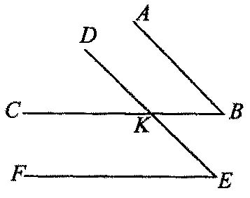
已知：如图所示，∠ABC的边BC与∠DEF的边DE交于点K，________，________，试说明________．
【答案与解析】
解：三个论断分别可以组成①②③；①③②；②③①三种不同情形的命题，选择其中任何一个即可．
以①②③为例，说明如下
已知：如图所示，∠ABC的边BC与∠DEF的边DE交于点K，∠B＝∠E，AB∥DE，试说明BC∥EF．
理由叙述：因为AB∥DE，所以∠B＝∠CKD．
又因为∠B＝∠E，所以∠E＝∠CKD，所以BC∥EF．
【总结升华】此类问题具有较强的灵活性，解决这类题的基本思路是先写出可能的结果，再判断其是否正确．
【高清课堂：平行线的性质及命题403103 平行线的性质练习1】
举一反三：
【变式】已知，如图，∠1=∠2，∠3=65°，则∠4＝ .
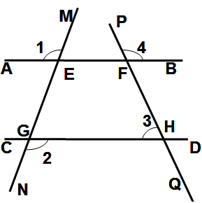
【答案】115°
5、如图，AB∥CD，点M，N分别为AB，CD上的点.
（1）若点P₁在两平行线内部，∠BMP₁＝45°，∠DNP₁＝30°，则∠MP₁N＝ ；
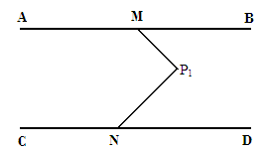

（2）若P₁，P₂在两平行线内部，且P₁P₂不与AB平行，如图，请你猜想∠AMP₁+∠P₁ P₂N与∠MP₁ P₂+∠P₂ND的关系，并证明你的就论；
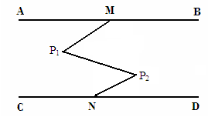

（3）如图，若P₁，P₂，P₃在两平行线内部，顺次连结M，P₁，P₂，P₃，N，且P₁P₂，P₂P₃不与AB平行，直接写出你得到的就论.
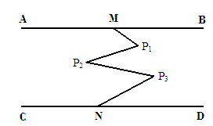

【答案与解析】
解：（1）75°；
（2）结论：∠AMP₁+∠P₁ P₂N＝∠MP₁ P₂+∠P₂ND
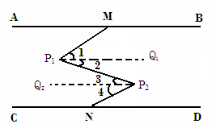
证明：如图，分别过P₁，P₂作P₁Q₁∥AB，P₂Q₂∥AB.
又∵ AB∥CD，∴ ∠AMP₁＝∠1，∠2＝∠3，∠4＝∠P₂ND.
∴ ∠AMP₁+∠P₁ P₂N＝∠AMP₁+∠3+∠4＝∠1+∠2+∠P₂ND＝∠MP₁ P₂+∠P₂ND.
（3）∠BMP₁+∠P₁ P₂P₃+∠P₃ ND＝∠MP₁ P₂+∠P₂ P₃N.
【总结升华】通过作平行线，问题便迅速得到解决.
举一反三：
【变式】如图所示，一条公路修到湖边时，需拐弯绕湖而过，如果第一次拐角∠A是120°，第二次拐的角∠B是150°，第三次拐的角是∠C，这时的道路恰好和第一次拐弯之前的道路平行，则∠C是( )

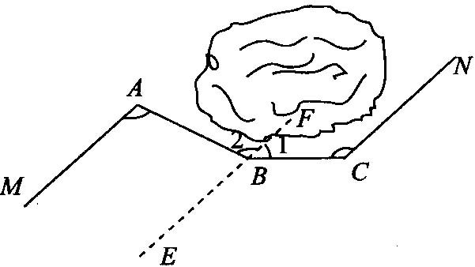

A．120° B．130° C．140° D．150°
【答案】D

